Екатерина1103
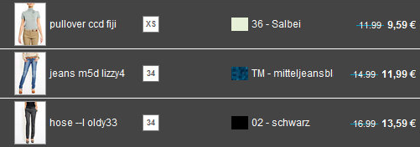
Итого: 35,17*1,15*41 = 1658руб
Доставка по Германии бесплатная.
К оплате: 1658руб

Таня-Таня
Итого: 23,18*1,15*41 = 1093руб
Доставка по Германии бесплатная.
К оплате: 1093руб
Kotanya
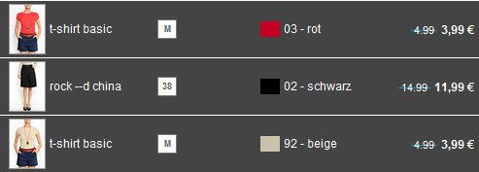
Итого: 19,97*1,15*41 = 942руб
Доставка по Германии бесплатная.
К оплате: 942руб

